SCHWIMMVEREIN ÜBACH-PALENBERG
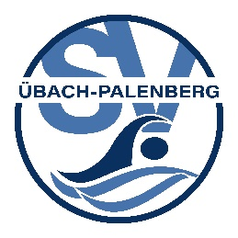

Der Jugendvorstand und der Ausschuss für Freizeit- und Gesundheitssport laden ein zum gemeinsamen

Besuch des Barfußparks (BloteVoetenPark)
in Brunssum/NL

Wann: Sonntag, 17. Mai 2026
Wo: Treffpunkt 13.30 Uhr, vor dem Eingang zum Park (Anschrift: BloteVoetenPark, Ganzepool 15, 6443 Brunssum); Parkplätze kostenlos)
Wer: Alle Vereinsmitglieder; Kinder und Jugendliche können nur in Begleitung eines Erwachsenen teilnehmen
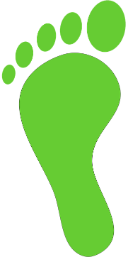
Preis: Kostenbeitrag pro Person: 1-2 Jahre: frei; 3-12 Jahre 3,- €; 13 Jahre und älter: 8,- € (damit ist der Eintritt in den Park abgegolten) – Der Kostenbeitrag wird vorab am gemeinsamen Treffpunkt kassiert.

Infos: Für den Barfußpark empfiehlt es sich ein Handtuch mitzunehmen. Für Kinder ggf. auch Wechselbekleidung.

Für Verpflegung/Getränke sorgt jeder selbst. Im Barfußpark ist eine Gaststätte mit Außenterrasse vorhanden

Weitere Infos zum Park unter: https://blotevoetenpark.nl

Verbindliche Anmeldungen an freizeit-gesundheit@sv-uep.de oder telefonisch unter 02451/44530 bis zum 10. Mai 2023 (Anmeldeschluss!).

Am Veranstaltungstag sind wir mobil unter 0157-77205350 zu erreichen.

Wir freuen uns auf eure Anmeldungen!

Der Jugendvorstand und
Der Ausschuss für Freizeit- und Gesundheitssport

Verbindlicher Anmeldeschluss: Sonntag, 10. Mai 2026!

